map and geoserver

# نقشه

نوعی نمایش برای داده های مکانی نیز می باشد

منظور از داده های مکانی نوعی از داده است که به یک موقعیت با محدوده مکانی مشخص مرتبط می شود که شامل ویژگی موقعیتی ویژگی های توصیفی نیز می باشد

## ویژگی های موقعیت

این نوع داده ها به ۳ دسته تقسیم می شود

1. نقطه (x,y)
2. خط ها [(x1,y1),...,(xn,yn)]
3. چند ضلعی ها [(x0,y0),.....,(x0,y0)]

برای مشخص کردن این x,y فرض کنید یک نقطه در روی کره زمین مشخص می کنیم فاصله نقطه تا نصف النهار مبدا را x و فاصله نقطه تا خط استوا را y می نامند که به آنها longitude , latitude نیز می گویند

کل مختصات کره زمین از -۱۸۰ تا ۱۸۰ و -۹۰ تا ۹۰ است که برای راحتی کار منفی آن حذف شده و به شرقی و غربی تبدیل شده است

## ویژگی های توصیفی

مشخصات داده های را از نظر اندازه رنگ مساحت و .. برای ما توصیف می کند

## لایه ها و انواع داده ها

معمولا ویژگی های که شبیه هم هستن با هم تشکیل یک لایه می دهند مثلا ویژگی ها درختان .

این لایه ها روی هم قرار می گیرند و به صورت یک عکس به نمایش درمی آید

## انواع داده

به دو صورت وجود دارد

1. رستر :به صورت عکس می اید و اصولا از عکس های ماهواره ای استفاده می شود
2. وکتور: همان ويژگی های موقعیت می باشد که به صورت های مختلفی نیز میتوان انها را ساخت

* شیپ فایل
* جیسون فایل
* و ….

نکته :شیپ فایل را با نرم افزار های مخصوص با ایجاد کرد ازجمله این نرم افزار ها میتوان به arcgis و QGIS اشاره کرد

برای اینکه بتوان نقشه را نمایش داد به یک زیر ساخت نیاز داریم که به آن SID نیز میگویند

# زیرساخت نقشه SID

زیرساخت مکانی مجموعه از استاندارد ها و شبکه های دسترسی داده های مکانی و جمع آوری داده و ذخیره داده ها است. برای بهینه کردن داده های مکانی مورد استفاده قرار میگیرد که به اختصار spatial Data infrastructure که به اختصار SID گفته می شود

## مشکلات زیرساخت مکانی

1. موجودیت داده های مکانی
2. در دسترس نبودن داده های موجود
3. قابلیت به کارگیری داده های مکانی
4. میزان استفاده از داده مکانی

برای اینکه بتوان از این زیرساخت ها استفاده نمود باید یک سری استاندارد را رعایت نمود مه این استاندارد ها را رعایت کرد مجموعه ای از این ستاندارد ها که برای استفاده عموم نیز میباشد OGC نیز می باشد

# استاندارد OGC

‫کنسرسیوم ‫آزاد‬‬ ‫مکانی‬ OGC متشکل از ۵۱۲ شرکت برای به منظور توسعه استاندارد مکانی تلاش میکنند.

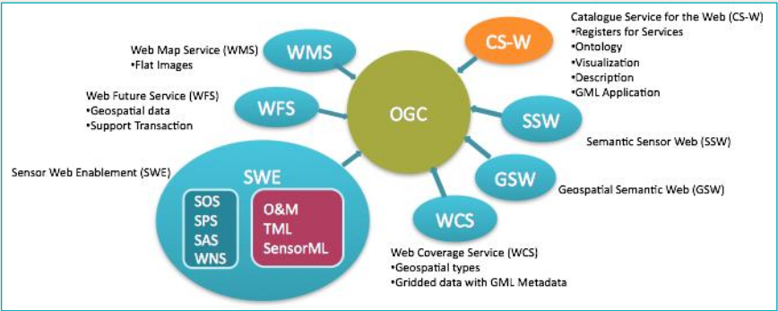

# جی آی اس (Geographic information system)

سیستمی است که با بهره‌گیری از آن، کلیه اطلاعات جمع‌آوری شده را به صورت لایه لایه تهیه کرده و پس از تفکیک و کنترل داده‌ها کلیه اطلاعات توصیفی و مکانی مورد نیاز وارد سیستم می‌شود.

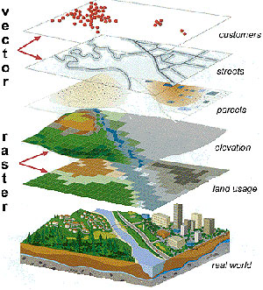

جی ای اس به دو صورت دسکتاپ و بستر وب نیز می باشد که ویژگی های بستر وب بسیار بهتر نیز می باشد

## سرویس جی ای اس بستر وب

سرویس های استانداردی از جمله wms ,wmts ,wfs ,wcs ,wps ,cs-w وجود دارند که سه سرویس wms , wmts , wfs از مهم ترین انها نیز می باشند

**sld استاندارد هایی برای رنگ آمیزی داده های مکانی که با سرویس wms مورد استفاده قرار میگیرد .**

نرم افزار های تحت وب به دو دسته تجاری و متن باز نیز دسته بندی نیز می شوند

**تجاری :**

**‫‪**ArcGIS‬‬ ‫‪Server‬‬

‫‪ArcIMS‬‬

‫‪Map‬‬ ‫‪Guide‬‬

‫‪Map‬‬ ‫‪Info‬‬

‫‪Small‬‬ ‫‪World‬‬

**متن باز:**

**‫‪**UMN‬‬ ‫‪Map‬‬ ‫‪Server‬‬

‫‪GeoServer‬‬

‫‪Map‬‬ ‫‪Guide‬‬ ‫‪Open‬‬ ‫‪Source‬‬

‫‪MapNik‬‬

‫‪QGIS‬‬ ‫‪Server‬‬

# نرم افزار geoserver

یک سرور متن باز است که برای داده های مکانی تمام استاندارد ها را نیز فراهم می کند

این نرم افزاز سرویس های gis نیز استفاده میکند.

**WMS**

این سرویس بنا به درخواست که در قالب http و از متد هایی در این قالب استفاده می کند نقشه ای بر مبنای پارامتر های مشخص تهیه کرد و در قالب تصویر نیز ارا‌ئه می دهد.

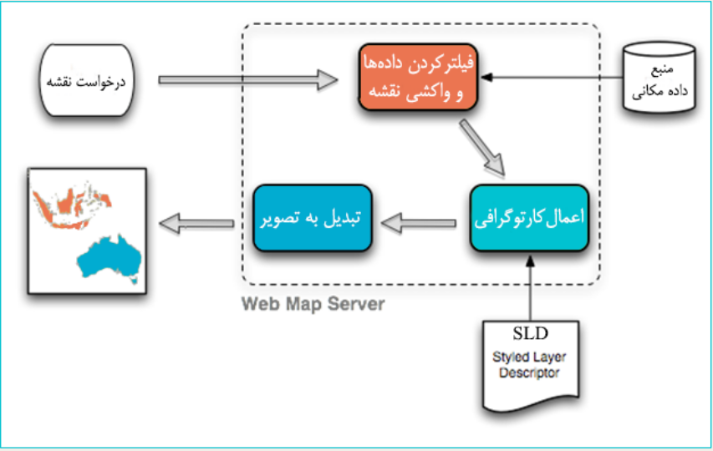

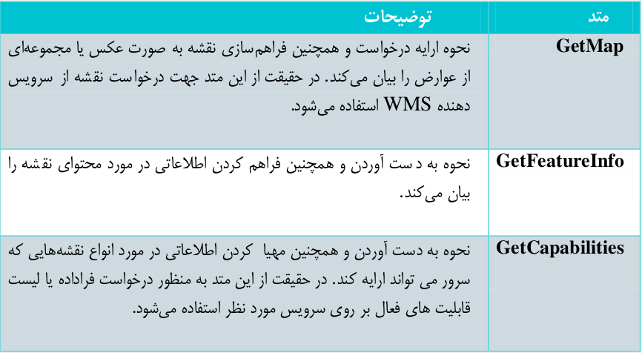

**WFS**

انجام عملیاتی از جمله حذف و اضافه کردن و قفل کردن داده ها و انجام پرسش روی داده های مکانی توسط این سرویس نیز انجام می شود.

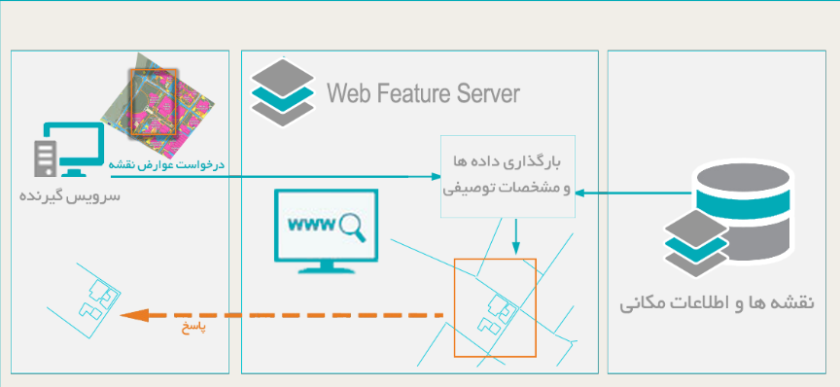

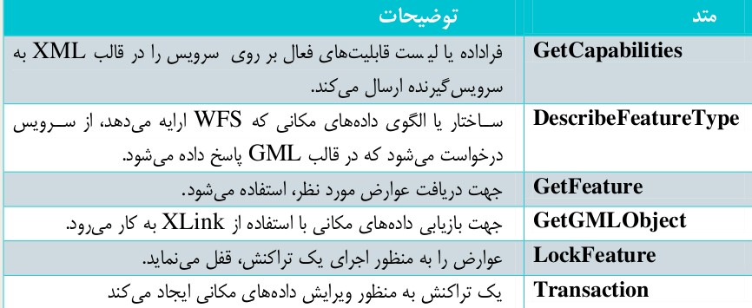

**قسمت های مختلف geoserver**

